**海外工作經驗分享研討會**

**2016第二場**

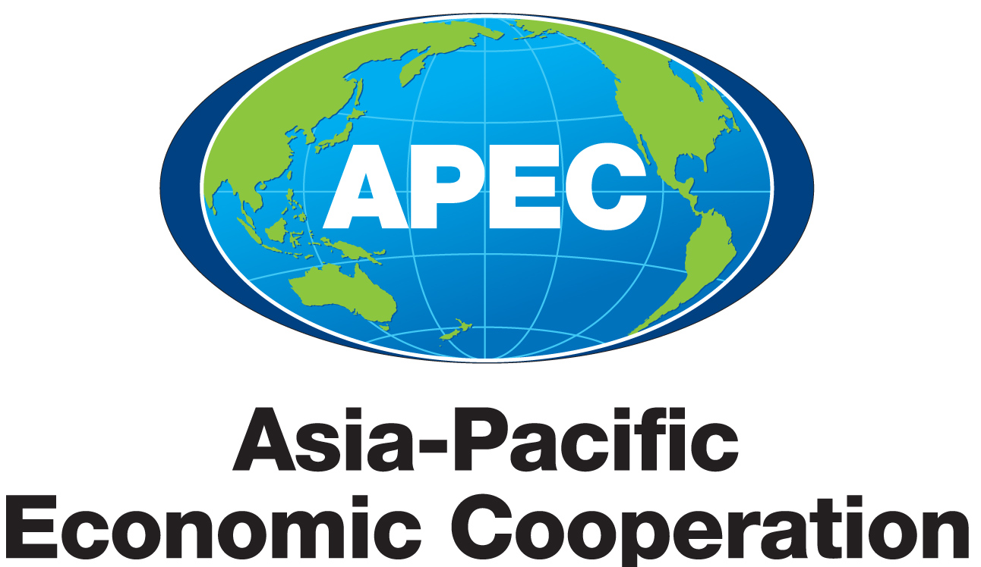

日期：2016年10月4日（二）

地點：台北市仁愛路二段1號3樓中國工程師學會會議室

◎報名方式：請填妥附件報名表後email至apecengineer@cie.org.tw或傳真至02-23973003。

擁有超過30年海外工程經驗的中興工程顧問股份有限公司，近年來不斷累積執行亞洲開發銀行、世界銀行專案的經驗，業務涵蓋從能源電力、工業區開發到交通建設等工程經驗豐富，中興工程更創造許多工程技術顧問成功以建立營造服務團隊開發海外市場的先河。本次海外工作經驗分享，特別配合政府「新南向」政策的目標，將過去曾派駐印尼工程專案資深專業工程師許書銘經理，親臨現場分享執行海外專案計畫的經驗。

本次研討會也非常榮幸，邀請到乾瑞工程顧問股份有限公司陳福仁董事長，以個人專業經驗和代表廣大典型中小企業主的角度，分享如何以有限的資源和規模進行評估專業技術服務海外開拓市場的機會與挑戰。陳董事長個人對國際市場的獨到觀察，以及在國外工程顧問公司的優劣比較和人脈經驗上，分享個人所獲得的寶貴經驗，對於嘗試前往海外發展的工程師及專業單位，絕對值得前來聆聽並交換心得。

◎報名截止日期：2016年9月27日（二）（名額40人，額滿即止），全程參與本研討會者可獲得工程會技師訓練積分；全程參與之亞太及國際工程師可獲得第II類CPD 2積分。

◎費用：會員每人300元（含中國工程師學會個人會員及團體會員之員工、主辦單位之會員），非會員每人600元。

指導單位：行政院公共工程委員會

主辦單位：中國工程師學會中華台北亞太及國際工程師監督委員會

共同主辦單位：中華民國結構工程技師公會全國聯合會、中華民國土木技師公會全國聯合會

中華民國大地工程技師公會、中華民國電機技師公會、中華民國環境工程技師公會全國聯合會、中華民國水利技師公會全國聯合會、台灣省機械技師公會、中華民國水土保持技師公會全國聯合會、中華民國營造工程工業同業公會全國聯合會

2016第二場海外工作經驗分享研討會

議程

|  |  |
| --- | --- |
| 時間 | 議程 |
| 13：30-14：00 | 報到、領取資料 |
| 14：00-14：10 | 貴賓致詞 |
| 14：10-15：10 | 主講人：許書銘經理/中興工程顧問股份有限公司  講題：海外工程專案執行的實務與技巧 |
| 15：10-15：30 | 交流茶敘 |
| 15：30-16：30 | 主講人：陳福仁董事長/乾瑞工程顧問股份有限公司  講題：緬甸工程市場及業務拓展經驗分享 |

報名表

|  |  |  |  |
| --- | --- | --- | --- |
| 姓名 |  | 身分證字號 | (登錄訓練積分) |
| 服務單位 |  | 連絡電話 |  |
| 報名費用 | □會員每人300元（含中國工程師學會個人會員及團體會員之員工、主辦單位之會員）  □非會員每人600元 | | |
| E-mail |  | | |
| 認證積分  (可複選) | □工程會技師訓練積分，技師科別  **(限填一科，非執業技師請勿勾選)**  □亞太工程師CPD  □國際工程師CPD | | |
| 收據抬頭 | □同服務單位 □同本人 □其他_______________________ | | |

繳費方式：□信用卡付款授權書

□匯款：台北富邦敦和分行代碼，帳號：570-102-115091

　戶名：社團中國工程師學會中華台北亞太工程師監督委員會

**信用卡付款授權書**

卡 別 ： □ VISA □ Master Card □ JCB 發卡銀行：

卡 號： 末三碼

有效期限： 月 年 持卡人簽名：_________________________

付款金額：**NT$** 【個人資料僅作為本次研討會使用】